Temat: Słuchamy baśni
1.Posłuchajcie baśni pt. „Kot w butach” ( w opracowaniu H. Januszewskiej).

Był sobie raz pewien młynarz, który zostawił w spadku swoim synom młyn, osła i kota, bo tylko tyle miał majątku. Syn starszy wziął młyn, średni – osła, a dla najmłodszego pozostał kot.
- To ci majątek! – westchnął młynarczyk. – Na co mi się ten kocur przyda? Najstarszy brat zarobi we młynie na kawałek chleba, średni będzie woził towar na ośle i też będzie coś miał z tego, a ja? Chyba umrę z głodu!
- Nie ma o tym mowy – powiedział kot. – Już ja się o to postaram, żeby ci się dobrze działo.
- Ciekawym, jaki na to znajdziesz sposób! – roześmiał się młynarczyk.
- Koci – powiedział kot i musnął wąs.
- No, no – pokręcił głową młynarczyk. – Żebym tylko nie potrzebował się za ciebie wstydzić.
Mynarczyk wiedział dobrze, dlaczego kręci głową. Znał kocura i wiedział, że radzi sobie w życiu podstępem i sprytem, a młynarczyk był zacnym chłopakiem i nie bardzo mu się to podobało.
- Co to znaczy: no, no? – zapytał kot.
- To znaczy, że nieraz widziałem, jak to podstępnie udajesz nieżywego, a gdy ośmielone myszy podchodzą blisko – chwytasz je: łaps – caps! I już masz obiad i kolację. Ani mi w głowie tak zdobywać utrzymanie.
- Słusznie. Nie jesteś kotem, tylko moim panem. Ale zdaj się na kota i przestań się trapić. Daj mi tylko worek i buty, żebym mógł bezpiecznie łazić po zaroślach. Zgoda?
- Zgoda – powiedział młynarczyk i uśmiechnął się szeroko, pokazując zęby – a miał je zdrowe i ładne, oczy zaś niebieskie. Jednym słowem, był to nie tylko zacny, ale i przystojny chłopak.
Kot dostał od młynarczyka wszystko, o co poprosił. I worek, i buty. Worek napchał otrębami i zawiesił sobie na szyi, buty wzuł i ruszył na łowy pod las, gdzie spotkać można było mnóstwo zajęcy.
Pod lasem kot wyciągnął się jak nieżywy, rozsunął worek i czyhał, aż zbliży się do niego jakiś łatwowierny zajączek. Nie czekał długo: wkrótce młody zajączek dobrał się do worka, a kot łaps – zaciągnął worek, schwytał zajączka i ruszył z nim do królewskiego zamku, dokąd było całkiem blisko.
- Proszę o posłuchanie – powiedział do królewskiej warty i podkręcił wąsa… To się spodobało wartującym wojakom i poprowadzili go do króla.
Kot ukłonił się po wojskowemu i powiada:
- Oto, Królewski Majestacie – tłusty zając z hodowli mojego pana. Niech Królewski Majestat przyjmie go łaskawie w darze.
- Dziękuję – powiedział król, który był wielkim smakoszem. – A jak się twój pan nazywa?
- Jaśnie Wielmożny Pan Szaraban – zblagował kot na poczekaniu.
- Pokłoń się, kocie, Jaśnie Wielmożnemu Panu Szarabanowi i powiedz mu, że bardzo mnie swoim darem ucieszył.
Kot ukłonił się jeszcze raz i wrócił do młyna, ale nic o tym wszystkim nie powiedział swemu panu. Wkrótce potem kot ze swym workiem ukrył się w zbożu. Gdy do worka wpadły mu dwie kuropatwy, schwytał je obie na raz i zaniósł królowi.
- Mniam, mniam – mlasnął król językiem na widok kuropatw… - Podziękuj, kocie, za ten dar swemu panu, Jaśnie Wielmożnemu Panu Szarabanowi…
I tak przez dwa – trzy miesiące przynosił królowi coraz to inną sztukę zwierzyny… ale swemu panu nie mówił ani słowa. Pod koniec trzeciego miesiąca spotkał na zamku córkę króla, prześliczną panienkę.
- Byłaby to w sam raz żona dla mojego pana – mruknął kot…
- Kot w butach! - wykrzyknęła zdumiona królewna. – Co za dziwo! Jeszczem czegoś takiego nie widziała!
- Coś takiego można spotkać tylko koło młyna, ale szanowna królewna nigdy tak daleko nie chodziła na spacer.
- Muszę się tam wybrać jutro! Namówię mojego królewskiego tatę, żebyśmy pojechali pod młyn karetą… A więc do jutra, kocie w butach! - zawołała królewna…
- Do jutra!- ukłonił się kot i popędził do młynarczyka.
- Ej panie, panie! Posłuchaj mojej rady, a wkrótce pięknie się twój los ustali.
- Jakiej rady? – zapytał młynarczyk.
- Idź jutro wykąpać się w rzece , w miejscu, które ci wskażę.
- To mogę zrobić. Kąpiel każdemu zawsze się przyda – powiedział młynarczyk…
Nazajutrz młynarczyk poszedł się kąpać w rzece, w miejscu, które mu kot wskazał, i pływał sobie, wesoło podśpiewując. Tymczasem hultaj kot schował mu cichcem ubranie pod kamień, a sam wybiegł na drogę prowadzącą od zamku do młyna i wypatrywał królewskiej karety. Właśnie toczyła się w te strony… Kot dał susa, stanął na drodze… i wrzasnął:
- Ratunku! Ratunku!- mój pan , Jaśnie Wielmożny Pan Szaraban, tonie!
- Ach! Ach! Gdzie? – krzyknęła królewna…
Młynarczyk zdziwił się bardzo, gdy go siłą wyciągnięto z wody i przebrano w piękny mundur, bo nikt nie mógł znaleźć jego ubrania… Po czym wszyscy podeszli do królewskiej karocy, do której król zaprosił Jaśnie Wielmożnego Pana Szarabana, dziękując mu bez ustanku za zające i kuropatwy, tak że zdumiony mógł przyjść do słowa. Zwłaszcza że onieśmielała go obecność pięknej królewny, która patrzyła na niego życzliwym wzrokiem.
Gdy kareta toczyła się polna drogą, kot pognał przed siebie ku polom i łąkom, które były własnością pewnego czarodzieja. Zamek tego czarodzieja widać było z daleka, stał on bowiem na wzgórzu otoczony obronnym murem. Gdy zdyszany kot dopadł do łąki, zobaczyła na niej kosiarzy czarodzieja.
- Dobrzy ludzie! Kosiarze! Jeśli nie chcecie, aby was pożarł wasz pan – czarodziej, powiedzcie królowi, który tu zaraz nadjedzie, że łąki te należą do Jaśnie Wielmożnego Pana Szarabana… I kot popędził ku polom czarodzieja.
Wkrótce królewska kareta zbliżyła się ku łąkom.
-Ej, dobrzy ludzie! – zawołał król. – A czyją to piękną łąkę kosicie?
- Jaśnie Wielmożnego Pana Szarabana! – odpowiedzieli chórem kosiarze.
- Piękne masz łąki , Jaśnie Wielmożny Panie Szarabanie – powiedział król i kazał jechać dalej.
Kot tymczasem był koło pól czarodzieja, na których pracowali żeńcy.
- Dobrzy ludzie! Żeńcy! – zawołał - Jeśli nie chcecie, aby was pożarł wasz pan – czarodziej, powiedzcie królowi, który tu zaraz nadjedzie karetą, że pola te należą do Jaśnie Wielmożnego Pana Szarabana… I kot popędził ku zamczysku czarodzieja.
Wkrótce królewska kareta zbliżyła się ku pięknym polom.
-Ej, dobrzy ludzie! – zawołał król. – A czyją to piękne pola kosicie?
- Jaśnie Wielmożnego Pana Szarabana! – odpowiedzieli chórem żeńcy.
- Jakie masz piękne pola , Jaśnie Wielmożny Panie Szarabanie! – powiedział król i kazał jechać dalej.
Tymczasem kot dopadł do zamku czarodzieja , skoczył przez okno do komnaty, gdzie siedział czarodziej i jadł obiad.
- A co to? – zapytał na widok kota w butach.
- Kot w butach – odpowiedział kot.
- Nigdy takich rzeczy nie widywałem – burknął czarodziej. – Zajmuję się czarowaniem i znam się dobrze na tym.
- Właśnie-powiedział kot. - Przyszedłem przekonać się, czy to prawda.
-Jak to? –czarodziej poczerwieniał ze złości. – Ja miałbym nie znać się na czarach?
- Ktoś mi powiedział, ale nie wiem, czy to prawda, czy plotka, że szanowny pan umie sam siebie zaczarować.
- Oczywiście! – zawołał czarodziej. – Mogę się przemienić, i to tu, zaraz, na twoich oczach, we wszystko, w co mi się spodoba.
- Nawet we lwa? – zaciekawił się kot.
-Wrau! – odpowiedział czarodziej i w mgnieniu oka przemienił się w lwa…
- A czy szanowny pan potrafi przemienić się w coś maleńkiego, na przykład w myszkę?
- Pii – odpowiedział czarodziej i z okazałego lwa przemienił się w małą myszkę.
Na to tylko czekał kot. Rzucił się na mysz i łaps-caps! Schwytał ją i pożarł. W tejże chwili usłyszał turkot kół królewskiej karety. Wybiegł więc naprzeciw, skłonił się pięknie i powiada:
- Witaj, Królewski Majestacie, w zamku Jaśnie Wielmożnego Pana Szarabana!
- Więc ten piękny zamek należy do ciebie! – wykrzyknął król. – Jakże milo, że poznałem tak zamożnego młodzieńca! – to mówiąc, potrząsał dłonią zdumionego młynarczyka, któremu wydawało się, że śni mu się wszystko: i zamek, i kareta, i pola, i łąki, i król, i piękna królewna.
- Proszę na ucztę! – wykrzyknął kot.
Król był wprost oczarowany ucztą i wspaniałością zamku, a królewna patrzyła z zachwytem na młynarczyka.
- Widzę, że posiadasz pan wielkie dobra… Podobasz mi się i nic nie stoi na przeszkodzie, abyś został moim zięciem – powiedział król.
I tak też się stało. Zacny młynarczyk poślubił królewnę i gospodarzył dzielnie, rzetelnie i sprawiedliwie dobrami po czarodzieju. Wszyscy byli z tego radzi, a najbardziej kot, który wypasł się jak kluska na resztkach z królewskiego stołu.
Niektórzy sąsiedzi wypytywali czasem młynarczyka, jak to doszedł do takich godności i dostatków
- Zapytajcie mojego kota – odpowiadał. Bo sam, rzeczywiście , nic o tym nie wiedział.

Odpowiedzcie na pytania:
- Czy podobało wam się zachowanie kota?
- W którą postać z wysłuchanej bajki chcielibyście się wcielić?
- Powiedzcie proszę, jacy byli bohaterowie baśni (używając przymiotników): młynarczyk, kot, król, królewna, czarodziej.
- Spróbujcie wymyślić nowe zakończenie baśni.

2. Zaproście rodziców lub rodzeństwo do zabawy przy muzyce (dowolnej tanecznej. Potrzebna będzie osoba, która będzie zatrzymywała muzykę ). Po zatrzymaniu muzyki naśladujcie ucieczkę Kopciuszka z sali balowej – zbiegajcie z dywanu na boki.

3. Popatrzcie na obrazki na dole podzielcie na sylaby (lub na głoski). Z jakimi bajkami kojarzą się wam obrazki? Przypomnijcie sobie tytuły znanych baśni. Podzielcie je na sylaby. Poproście rodziców, żeby odgadli tytuły tych baśni. Możecie zamienić się z rodzicami rolami, teraz rodzice dzielą na sylaby tytuły baśni, a wy odgadujecie, o jakiej baśni mowa.

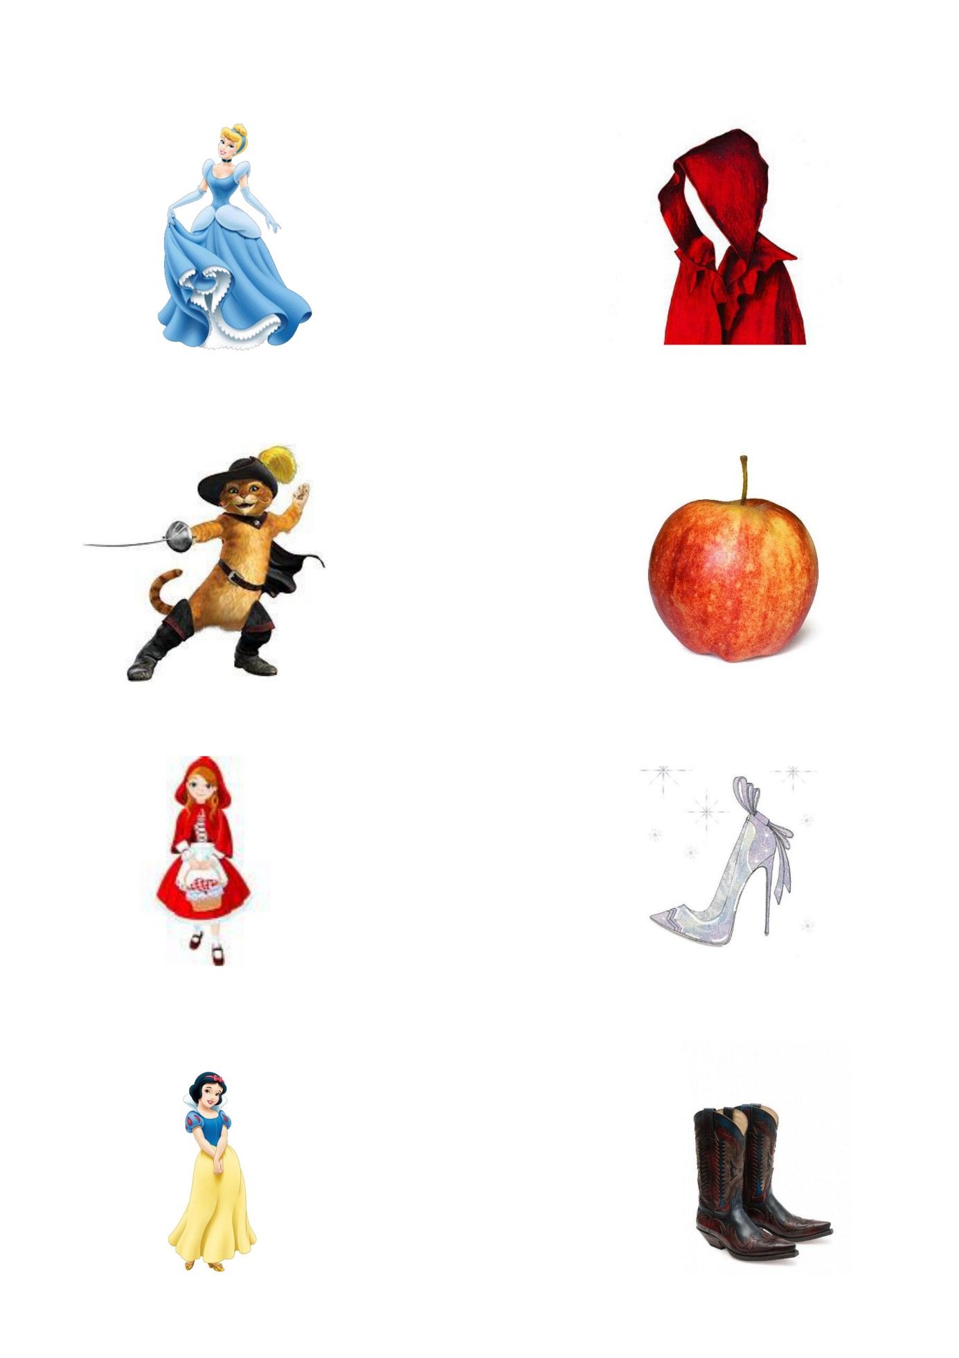

4. Myślę, że znajdziecie w domu niepotrzebną gazetę. Spróbujcie zwinąć jedną kartkę w cienki rulon, zaczynając od rogu. Zaklejcie klejem na końcu. Ze zwiniętej gazety powstanie czarodziejska różdżka. Pobawcie się nią wymyślając zaklęcia.
Zastanówcie się, co chcielibyście wyczarować przy pomocy czarodziejskiej różdżki.
Temat: Baśniowe postacie
Dziś na początek proponuję zabawy ruchowe.
Poproście rodziców, żeby porozkładali w różnych miejscach na podłodze maskotki. Poruszajcie się ostrożnie pomiędzy maskotkami w rytm wyklaskiwany przez rodzica. Podczas przerwy w klaskaniu podnosicie najbliższą maskotkę i wyciągnijcie rękę z nią w górę. Zabawę powtórzcie kilka razy.
Przekładajcie misia z ręki do ręki: z przodu, z tyłu, pod kolanem, nad głową – w pozycji stojącej.
Posadźcie misia na głowie stając w małym rozkroku. Zróbcie skłon głową, miś skacze na podłogę. Następnie wykonajcie skłon tułowia, podnieście misia i umieśćcie go ponownie na głowie. Zwróćcie uwagę, żeby podczas skłonu nogi były proste.
Usiądźcie na dywanie z wyprostowanymi nogami. Misia złapcie obiema rękoma spróbujcie poturlać go jak najdalej w kierunku stóp, i z powrotem, mając nogi proste w kolanach.
Zostańcie dalej na podłodze. Siedząc odsuńcie stopy jak najdalej od siebie(siad rozkroczny). Trzymając misia w prawej dłoni spróbujcie dotknąć misiem do prawej stopy. Wyprostujcie się i wykonajcie to samo ćwiczenie drugą ręką.
Połóżcie się na brzuchu, misia trzymajcie w dwóch dłoniach i unieście go wysoko nad głową odrywając łokcie od podłogi. Po chwili opuście ręce i powtórzcie ćwiczenie kilka razy.
Teraz połóżcie się na plecach. Misie trzymajcie w rękach wyciągniętych za głowę. Jednocześnie wznieście ręce i nogi tak, żeby misie dotknęły nóg. Zadbajcie o proste kolana. Po chwili ręce i nogi wracają na miejsce. To ćwiczenie również powtórzcie kilka razy.
W leżeniu na plecach połóżcie misie na brzuchu. Zróbcie wdech, popatrzcie na misia, który wznosi się do góry i wydech – miś jedzie na waszym brzuchu w dół.
Wstajemy. Miś wędruje na wasze głowy. Wykonajcie trzy kroki w przód ,następnie zróbcie przysiad i wstańcie tak, żeby miś nie upadł.
Spróbujcie podrzucać misia dwiema rękami i łapać jedną.
Sprawdźmy teraz, czy sprawne są wasze stopy. W pozycji stojącej spróbujcie podnieść misia palcami stóp i podajcie go sobie do rąk.
Teraz maszerujcie na pacach, ręce z misiami wyciągnijcie jak najwyżej nad głowami, następnie maszerujcie na całych stopach.

2. Obejrzyjcie obrazki. Powiedzcie , co robią bohaterowie baśni. Z jakich bajek pochodzą?

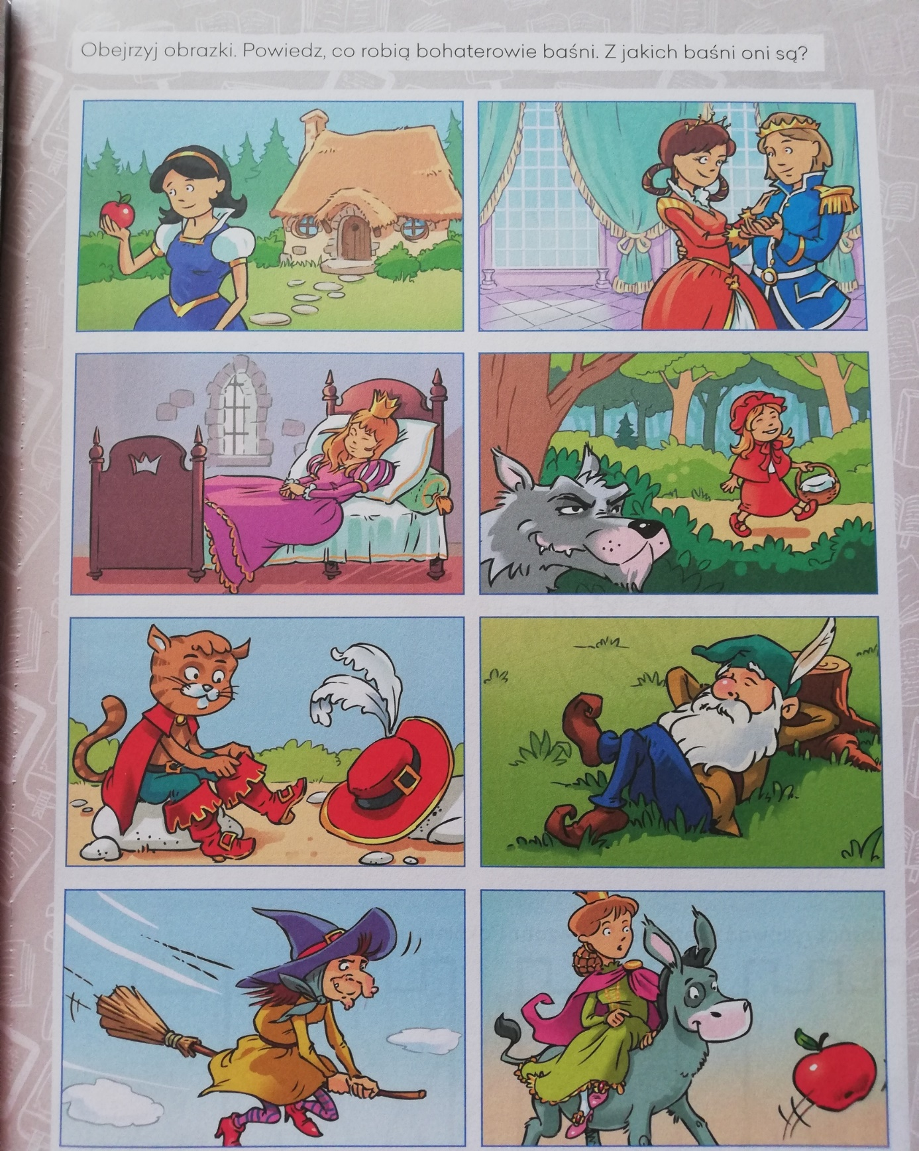

Temat: Dbamy o książki.

1. Wszyscy macie w domu książki. Sprawdźcie proszę, w jakim są stanie. Porównajcie książkę zniszczoną z książką w dobrym stanie. Która książka wygląda lepiej? Podajcie przykłady, jak należy dbać o książki, żeby wyglądały jak nowe.

Zastanówcie się, jak może czuć się książka, która nie jest szanowana
2. Zabawa Dobrze czy źle?
Poruszajcie się po pokoju w rożnych kierunkach. Kiedy rodzic klaśnie w dłonie zatrzymujecie się. Rodzic wypowiada słowa odnoszące się do wyglądu książek lub sposobów korzystania z nich, np. ładna okładka, poplamione kartki, pozaginane rogi, czyste kartki, oglądanie brudnymi rękami, czytanie podczas jedzenia posiłku, odkładanie na półkę… Jeśli dotyczą one prawidłowego zachowania, dzieci maszerują w miejscu i klaszczą w ręce, jeśli negatywnego – przykucają i zakrywają twarze dłońmi.
3. Rozwiążcie zagadkę:

Kiedy przerwać musisz książki swej czytanie,

Włóż ją do środka, niech w książce zostanie.

Ona ci przypomni, dokąd trzeba wrócić,

Kiedy na czytanie chęć tobie powróci. (ZAKŁADKA DO KSIĄŻKI)

4. Wykonajcie zakładki do książki. Narysujcie po śladzie kształt, wytnijcie i ozdóbcie je według własnego pomysłu materiałami dostępnymi w domu (załącznik)

Temat: Wiemy, jak powstaje książka.
Zapraszam do zabawy!
1. Obejrzyjcie filmik. Dowiecie się z niego, jak powstaje papier.
https://www.youtube.com/watch?v=ybeEO_5jbVo

2. Poćwiczcie ręce podczas zabawy z gazetą lub kartką papieru:
- złóżcie kartkę do jak najmniejszych rozmiarów;
- złóżcie kartkę w harmonijkę, powachlujcie się wachlarzem;
- zwińcie w kulkę – jedną ręką i drugą ręką;
- rzućcie gazetowymi kulami jak najdalej przed siebie;
- spróbujcie z odległości pocelować kulami do pojemnika;
- porwijcie kartkę na jak najmniejsze kawałki.
3. Popatrzcie jak nazywają się poszczególne elementy książki.

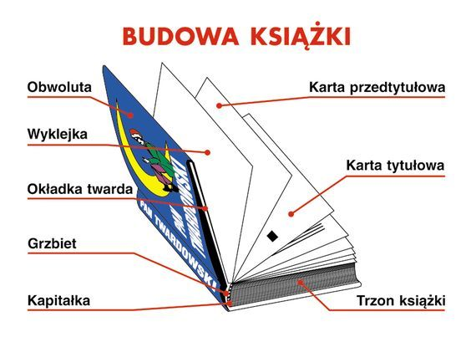

4. Posłuchajcie wiersza Włodzimierza Ścisłowskiego pt. „Drukarz”

Ile książek ukazuje się na świecie?
Ile gazet i czasopism? –Nie wiecie!
Rzecz od Gutenberga się zaczyna,
a dziś taki mamy finał:
maszynopis wpierw oddają redaktorzy,
później drobne czcionki trzeba złożyć,
połykają czcionki tryby maszyn,
skąd wychodzą strony książek naszych.
Gdy ich później po księgarniach szukasz,
nie zapomnij, czym się trudni drukarz!
Czasem oczy ze zmęczenia ma czerwone,
gdy śpisz sobie, on na świeżą patrzy stronę –
biały papier czarnych liter jest już pełen,
więc pochyla się troskliwie nad swym dziełem
i drukuje dalsze strony wciąż od nowa –
i ten wierszyk też dla ciebie wydrukował.

5. Jak myślicie, jakie znaczenie ma książka w życiu ludzi? Co nam daje czytanie książek?
Czytanie książek poprawia pamięć i koncentrację uwagi, rozwija wyobraźnię, wzbogaca słownictwo, z książek możemy dowiedzieć się wiele ciekawych rzeczy na temat świata itp.
6. Obejrzyjcie zdjęcia. Posłuchajcie nazw: autor, grafik, fotograf, drukarnia, księgarz, czytelnik. Powtórzcie je. Opowiedzcie, jak powstaje książka.
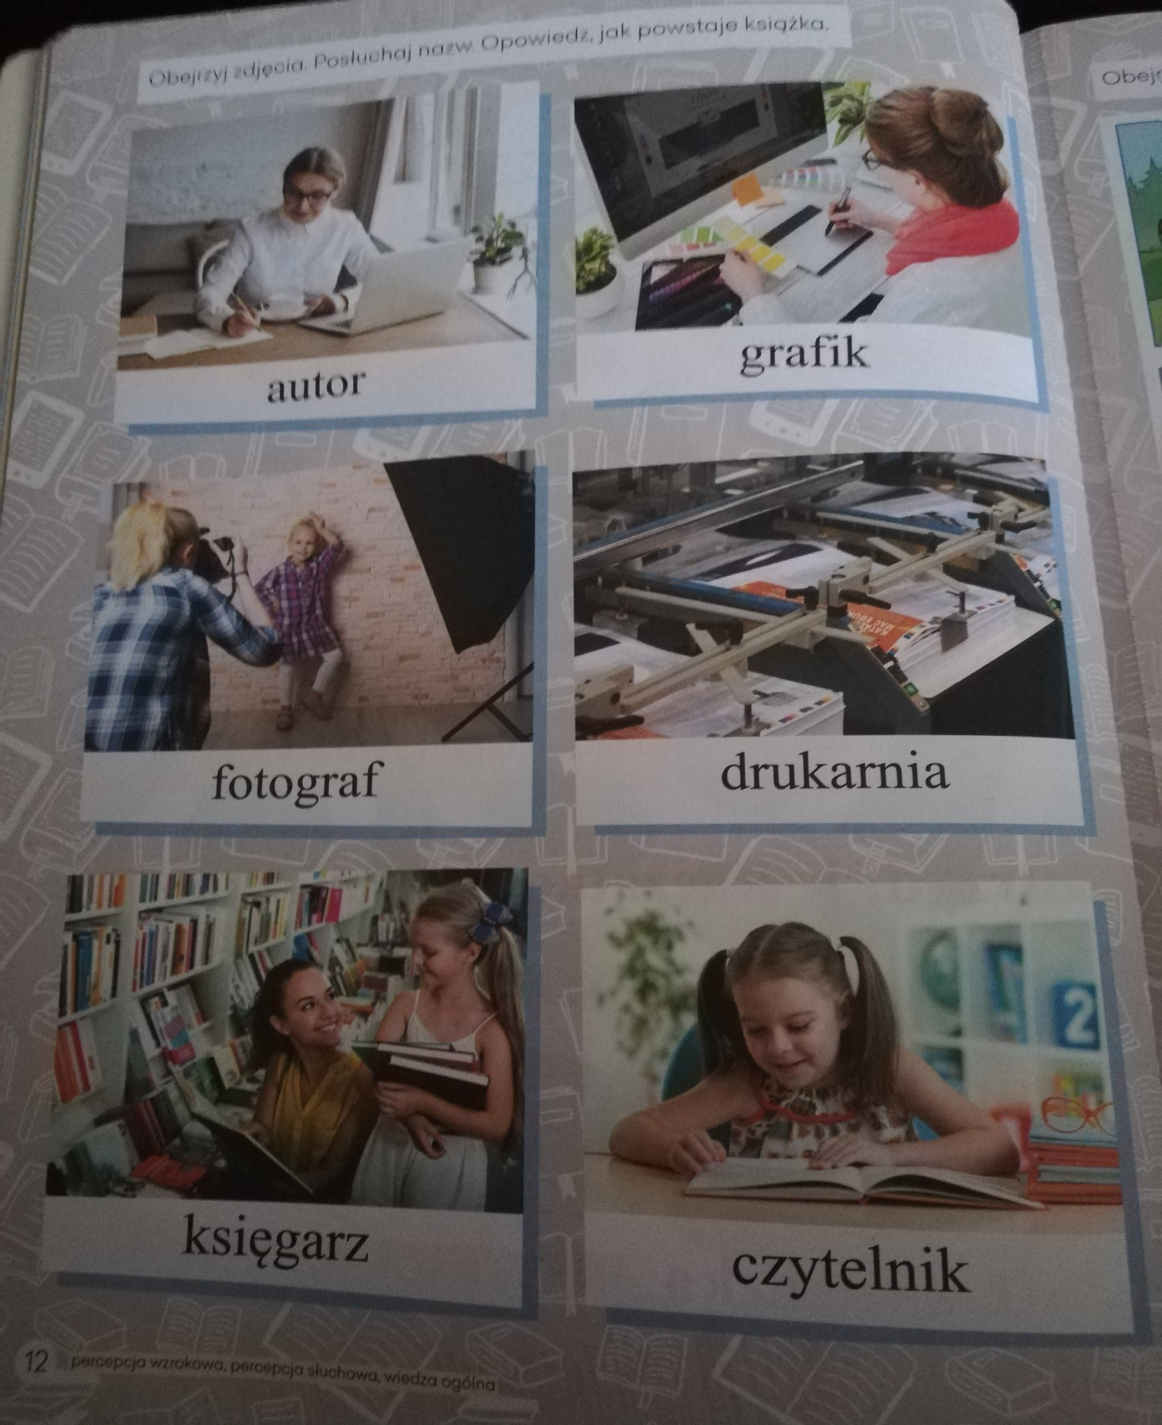

Temat: ,,Moja ulubiona bajka”.
- Poproście rodzica o włączenie Waszej ulubionej bajki.
- Zabawa ruchowa- Uwaga wilk:
Rodzic włącza piosenkę, a dziecko podskakują w rytm muzyki. Na słowa- uwaga wilk, dziecko stają w bezruchu.

- Baśniowe zagadki:
Jaka to dziewczynka Jest taki kotek w krainie bajek
Ma roboty wiele, co chodzi w butach i kurzy faję.
A na pięknym balu Kapelusz z piórem nosi na głowie.
Gubi pantofelek? Niejedną bajkę dzieciom opowie.
( KOPCIUSZEK) ( KOT W BUTACH )

Chłopczyk i dziewczynka zabłądzili nocą. Las, pagórek, rzeczka.
Patrzą okienka wśród lasu migocą. Przez las idzie ścieżką
-Domek z piernika! Wesoła dziewczynka.
– Wejdźmy do środka! Wilk skrył się za górką
Ach, czy nic złego dzieci nie spotka? I oczami błyska.
( JAŚ I MAŁGOSIA) Ach, strzeż się dziewczynko
Groźnego wilczyska.
( CZERWONY KAPTUREK )

- Narysuj swoją ulubioną bajkę.
- Dodatkowe karty pracy dla chętnych.

